3er TEMA

Textura (Artes visuales).
Elemento del Lenguaje visual. La textura es la apariencia de una superficie. Como elemento plástico puede enriquecer la expresividad de un plano o ser el elemento configurado de una composición. Las texturas son una parte principal de la obra plástica.
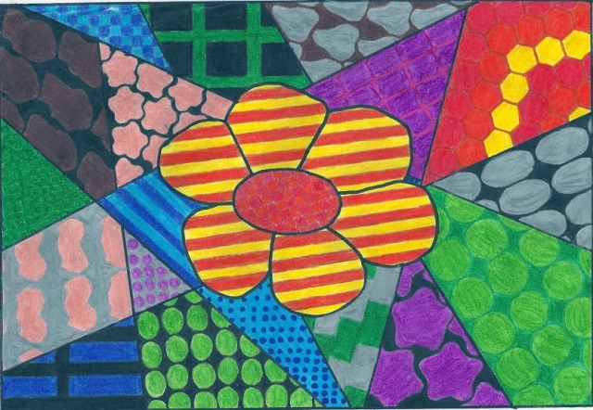
Pinten con los materiales que tengan, si es con lápices de colores traten de no hacer rayones cuando pinten

